Bernardeta DĘBSKA
Lech LICHOŁAI
BADANIA NAD WYKORZYSTANIEM MODYFIKOWANYCH… (PISMO GRUBE, DO LEWEGO MARGINESU, WERSALIKI 15 PKT, INTERLINIA POJEDYNCZA)
Streszczenie (w języku artykułu – pismo podrzędne 9 pkt, wcięcie całości z lewej strony 2 cm, bez akapitu, interlinia pojedyncza) powinno być przygotowane jako jeden akapit, przedstawiający cele, metody badawcze, wyniki i główne wnioski. Streszczenie powinno zawierać 200-250 słów. Dalej zamieszczono przykładowe streszczenie: Swoiste właściwości żywic epoksydowych umożliwiają zaliczenie tych polimerów do grupy najlepszych materiałów klejowych. O wyższości klejów epoksydowych decyduje m.in. ich doskonała przyczepność do łączonych powierzchni oraz bardzo dobra odporność chemiczna. Ich stosowanie jest ułatwione poprzez możliwość prowadzenia procesu utwardzania z zastosowaniem jedynie nacisku zapewniającego dokładne przyleganie powierzchni łączonych. Złącze epoksydowe może niekiedy zastąpić takie sposoby łączenia, jak nitowanie lub spawanie. Fakt ten jest szczególnie ważny w tych zastosowaniach, gdzie wymagana jest duża gładkość powierzchni. Istotna jest także możliwość łączenia ze sobą rożnych materiałów, np. metali, szkła, ceramiki, betonu, tworzyw sztucznych oraz gumy. Modyfikowane kleje epoksydowe o zwiększonej elastyczności stanowią doskonałe rozwiązanie w przypadku różnic we współczynnikach rozszerzalności materiałów łączonych i utwardzonej żywicy. W pracy opisano przeprowadzone badania żywicy epoksydowej Epidian 5 oraz kompozycji tej samej żywicy (…) itd.
Słowa kluczowe: odpady PET, właściwości mechaniczne, elastyczność spoiny, kleje epoksydowe (proszę podać min. 4 słowa kluczowe inne niż w tytule)

Wprowadzenie
Referat należy przygotować w edytorze MS Word. Tekst referatu należy pisać czcionką Times New Roman o wysokości 11 pkt z pojedynczą interlinią. Wcięcie akapitowe 0,75 cm. Nie należy robić dodatkowych odstępów między poszczególnymi akapitami tekstu. Format strony A4 (210 × 297 mm). Margine-sy: górny i dolny 5,20 cm, lewy i prawy 4,20 cm. Na końcu wiersza nie pozostawiać „sierot” (inicjału imienia, spójników, cyfr arabskich i rzymskich). Należy włączyć dzielenie wyrazów.
Przykład tekstu: Kleje są to substancje będące w stanie ciekłym, które po wprowadzeniu pomiędzy dwie powierzchnie wykazują zdolność do trwałego połączenia tych elementów. Proces łączenia zachodzi w wyniku działania sił adhezji kleju do powierzchni klejonej oraz sił spójności wewnętrznej działających w warstwie kleju (kohezja). Klej powinien się charakteryzować dużą przyczepnością do podłoża i trwałością złącza, jednocześnie nie powodując zmian kształtu ani innych właściwości materiałów łączonych [1].
W budownictwie pierwsze substancje klejące stosowano do łączenia różnych materiałów już kilka tysięcy lat temu. Wykorzystywano wtedy siłę klejącą naturalnych substancji „kleistych”, m.in. białka, kazeiny zawartej w mleku czy żywicy wydzielanej przez niektóre rośliny. Obecnie ogromne znaczenie klejów wynika przede wszystkim z szerokiego rozpowszechnienia substancji wielkocząsteczkowych, czyli polimerów [2] (odniesienia do literatury powinny być numerowane kolejno lub – w wyjątkowych przypadkach – alfabetycznie). Polimer jako podstawowy składnik kleju nadaje mu unikatową budowę wewnętrzną, a tym samym zdolność do klejenia (…) itd.
Przykład listy wypunktowanej (znak wiodący: kreska, kropka; wyrównanie do lewej, bez wcięcia):
Żywice epoksydowe oparte na bisfenolu A charakteryzuje m.in.:
  - duża wytrzymałość mechaniczna, twardość, odporność chemiczna,
  - doskonała przyczepność do różnych materiałów,
  - odporność na: słabe kwasy, alkalia, alkohole, naftę, benzen, oleje, tłuszcze, rozpuszczalniki organiczne, gorącą wodę [3].
lub
  - duża wytrzymałość mechaniczna, twardość, odporność chemiczna,
  - doskonała przyczepność do różnych materiałów,
  - odporność na: słabe kwasy, alkalia, alkohole, naftę, benzen, oleje, tłuszcze, rozpuszczalniki organiczne, gorącą wodę [3].

Opis procedury badawczej (czcionka pogrubiona 13 pkt,
wyrównanie do lewej, bez dzielenia wyrazów)

Metody otrzymywania kompozycji żywicznej
Można stosować nagłówki 2. rzędu, gdy jest to konieczne, czcionka 11,5 pkt, pogrubiona, według podanego wzorca. Nagłówków 3. rzędu należy unikać.
W badaniach wykorzystano handlową żywicę epoksydową Epidian 5 o wybranych właściwościach przedstawionych w tab. 1. oraz kompozycję, w której 9% wag. żywicy Epidian 5 zastąpiono glikolizatem. Modyfikator ten (…) itd.
  - Charakterystyka substancji (przykład tabel)
Krótką charakterystykę warunków, w których przebiegał proces otrzymywania glikolizatu stosowanego w badaniach, zawiera tab. 1. W przypadku kompozycji epoksydowej żywicę epoksydową i modyfikator (…) itd.
Przykład i opis tabel: tabele (tablice) powinny się znajdować możliwie jak najbliżej miejsca ich powołania, nie należy przekraczać pola zadruku (marginesów), wyrównanie – do zewnętrznego marginesu.
Nad tabelą (tablicą) należy umieścić tytuł w dwóch językach: polskim/angielskim, bez kropki na końcu, czcionka 9 pkt. Jeżeli tabela jest zapożyczona, należy podać źródło z adnotacją: „na podstawie”. Pomiędzy tekstem–tytułami tabeli–tabelą zachować odstępy odpowiednio: 14–4–8 pkt.
Ewentualną legendę należy umieszczać po tabeli (tablicy).
Teksty w główce tabeli (tablicy), tj. w górnej, wydzielonej części tabeli (tablicy), objaśniające treść kolumn zapisuje się pismem grubym, rozpoczynając od dużej litery. Podobnie teksty w boczku tabeli, tj. objaśniające treści wierszy.
W pozostałych rubrykach tekst rozpoczyna się małymi literami – zalecana czcionka w tabelach to 9–10 pkt (dopuszczalne 8 pkt w przypadku bardzo rozbudowanych tabel).
Tabele (tablice) należy numerować kolejno (!) w ramach artykułu. Jeżeli tabela (tablica) nie mieści się w jednym polu zadruku, można ją podzielić i przenieść na następną stronę czy strony – wówczas nad wszystkimi częściami tabeli (tablicy) należy powtórzyć jej numer i główkę tabeli.
Aby poprawić czytelność tabel, można używać odcienia szarego (do 20% czerni).
Tabela 1. Właściwości fizyczno-chemiczne Epidianu 5, na podstawie [12]
Table 1. Physicochemical properties of Epidian 5, based on [12]
Rodzaj  żywicy | Gęstość  [g/cm³] | Lepkość 25ºC  [mPa⋅s] | Ciężar  cząsteczkowy  [g/mol] | Liczba epoksydowa LE  [mol/100g]
Epidian 5 | 1,17 | 30000 | 450 | 0,49

Po tabeli należy zostawić jeden pusty wiersz, po którym następuje kolejna część artykułu. Dalej zamieszczono dwie przykładowe tabele.

Tabela 2. Rekomendowane wartości wskaźników niezawodności wg JCSS (Probabilistic Model Code – Part 1)
Table 2. Recommended values of reliability index according to JCSS (Probabilistic Model Code – Part 1)
Koszty zapewnienia  bezpieczeństwa | Konsekwencje zniszczenia
Koszty zapewnienia  bezpieczeństwa | małe | zauważalne | duże
Wysokie | 3,1 | 3,3 | 3,7
Średnie | 3,7 | 4,2 | 4,4
Niskie | 4,2 | 4,4 | 4,7
Tabela 3. Rozpatrywane działania termomodernizacyjne wraz z ich oceną zintegrowaną
Table 3. Considered thermo modernization actions including their integrated assessment
Usprawnienie/  Opis |  | Oznaczenie budynku
 |  | U | OZ | B1 | B2 | B3 | B4 | B5 | B6 | B7 | B8
Podłoga na gruncie |  | ×/-
Ściany w kontakcie  z gruntem |  | × | × |  | × |  |  |  |  | × | ×
Ściany nadziemia |  | × | ×/- | × | × |  | × | × |  | × | ×
Dach |  | × | × | × |  |  | × |  |  | ×
Strop poddasza |  | × |  |  | × | × | × | × |  | × | ×
Ściany wewnętrzne |  |  |  |  |  |  |  | ×
Okna |  | × | × |  |  |  |  |  | ×/- | × | ×/-
Drzwi zew. |  | × | × |  |  |  |  |  |  | × | ×
Wentylacja |  | × | × |  |  |  |  |  |  | × | ×
System c.o. |  | × | × |  |  |  |  |  |  | × | ×
U_{C,śr},  W/(m²K) | 0 | 1,58 | 0,97 | 0,62 | 1,04 | 1,0 | 0,57 | 1,0 | 0,87 | 1,69 | 0,74
U_{C,śr},  W/(m²K) | 1 | 0,23 | 0,50 | 0,49 | 0,36 | 0,80 | 0,34 | 0,37 | 0,68 | 0,31 | 0,41
EK_{H},  kWh/  (m²rok) | 0 | 448,3 | 271,4 | 460,8 | 178,7 | 323,2 | 354,7 | 275,0 | 306,9 | 315,7 | 151,5
EK_{H},  kWh/  (m²rok) | 1 | 105,2 | 147,3 | 328,6 | 70,8 | 271,5 | 261,2 | 152,1 | 261,7 | 112,2 | 75,3
Roczny koszt  ogrzewania,  zł/ m² | 0 | 225,30 | 87,50 | 33,85 | 82,43 | 49,49 | 55,75 | 62,49 | 49,49 | 12,83 | 17,91
Roczny koszt  ogrzewania,  zł/ m² | 1 | 14,24 | 40,33 | 24,96 | 38,52 | 42,18 | 42,84 | 36,34 | 42,18 | 7,68 | 13,50
Oszczędność, % |  | 92 | 56 | 29 | 34 | 16 | 26 | 45 | 15 | 64 | 52
SPBT, lata |  | 7 | 21 | 19 | 18 | 5 | 17 | 6 | 9 | 15 | 36

Metodyka i wyniki badań (przykład rysunków)
Zamieszczone rysunki, fotografie czy ilustracje powinny być własnym opracowaniem. Można (nie ma takiego obowiązku) o tym wspomnieć w podpisie stosowną adnotacją (fotografia własna, opracowanie własne). Jeśli jest to materiał zapożyczony, należy podać źródło z adnotacją: „na podstawie [15]”, „wg [15]” (nie może to być oczywiście dosłowne skopiowanie, z uwagi na ochronę praw autorskich). Można umieszczać kopię rysunków/fotografii innych autorów, ale należy uzyskać od nich stosowną zgodę (wystarczy wydruk potwierdzenia mailowego). Zgoda nie jest wymagana, jeśli są to rysunki/fotografie zaczerpnięte z internetu (wystarczy podać datę dostępu) i nie są objęte prawami autorskimi (odpowiedzialność spoczywa na autorze – co potwierdza się w stosownym oświadczeniu Oficyny Wydawniczej PRz).
Podpis (czcionka 9 pkt) w dwóch językach: polskim/angielskim należy umieścić pod rysunkiem, bez kropki na końcu. Pomiędzy rysunkiem–podpi-
sami–dalszą częścią tekstu zachować odstępy odpowiednio: 8–4–14 pkt.
Materiał ilustracyjny należy umieszczać możliwie jak najbliżej miejsca jego powołania. Nie należy przekraczać pola zadruku (marginesów). Większe rysunki wraz z podpisem powinny zajmować całe pole zadruku, mniejsze zaś należy przesunąć do zewnętrznego marginesu (wraz z podpisem). Małe rysunki można umieszczać obok siebie, celem oszczędności miejsca (przykład – rys. 1. i 2.).
Opis słowny na rysunkach należy ograniczyć do minimum, zastępując go liczbami arabskimi, a objaśnienia przenieść do podpisu (można użyć mniejszej czcionki (8 pkt) – przykład pokazano na rys. 3.). Materiał ilustracyjny powinien mieć dobrą jakość, należy ujednolicić formę i opisy w całym artykule. Materiał ilustracyjny należy ponumerować kolejno w ramach artykułu.
Rysunki można zamieszczać w wersji kolorowej, z tym że należy zachować czytelność wydruku, który będzie wykonany w technologii czarno-białej. Należy więc zastosować dodatkowe oznaczenia graficzne (przykład na rys. 4.) lub stosować kontrastowe kolory (najlepszą metodą jest próbny wydruk czarno-biały
i ocena własna autora, czy czytelność jest zadowalająca).
Zalecenia dodatkowe. Proszę zachować oryginalne pliki ilustracji, gdyż może się pojawić potrzeba ich dosłania. Rysunki proszę umieszczać w tekście
z opcją „równo z tekstem”, co zapobiegnie „wędrowaniu rysunków” przy
ewentualnych korektach redakcyjnych. Po części tekstowej (przed rysunkiem) odstęp 1 pustego wiersza.
W dalszej części podano cztery przykłady zamieszczania i opisu rysunków.

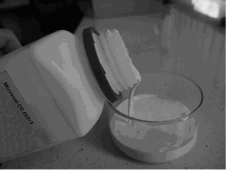 | 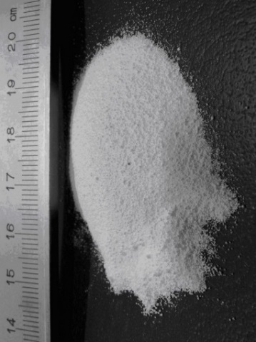
Rys. 1. Materiał zmiennofazowy Micronal DS5037X – płyn w postaci wodnej dyspersji  Fig. 1. Phase change materials Micronal DS5037X – liquid in the form of aqueous dispersion | Rys. 2. Materiał zmiennofazowy Micronal DS5038X – mikrogranulat w postaci proszkowej  Fig. 2. Phase change materials Micronal DS5038X – microencapsulate in powder form

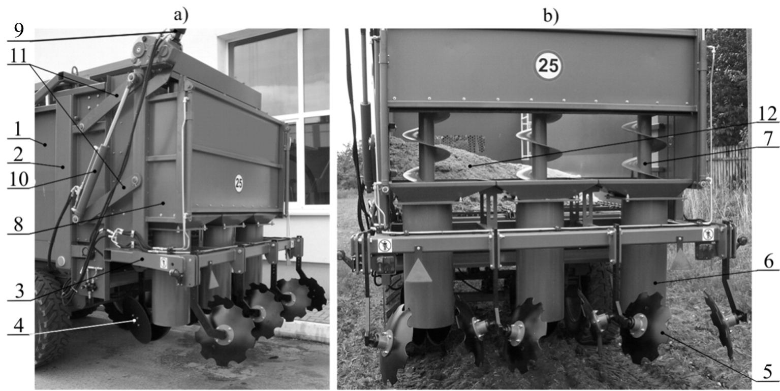
Rys. 3. Prototyp urządzenia do iniekcyjnego dawkowania do gleby sypkich nawozów organicznych i mineralnych firmy R&D Centre Inventor Lublin sp. z o.o. – widok z boku (a) oraz z tyłu (b): 1 – rozrzutnik nawozów, 2 – rama nośna, 3 – belka, 4 – krój tarczowy, 5 – obsypnik talerzowy, 6 – cylindryczna obudowa ślimaka, 7 – podajnik ślimakowy, 8 – komora zasypowa, 9 – silnik hydrauliczny, 10 – siłownik hydrauliczny, 11 – ramiona, 12 – nawóz
Fig. 3. Prototype of the device for injection dosage into soil of loose organic and mineral fertilizers built by R&D Centre Inventor Ltd. (Lublin) – one of the side view (a) and the back view (b):
1 – fertilizer spreader, 2 – base frame, 3 – beam, 4 – disk coulter, 5 – ridging plough, 6 – cylindrical housing
of worm, 7 – feeding screw, 8 – loading chamber, 9 – hydraulic engine, 10 – hydraulic cylinder, 11 – arms,
12 – fertilizer
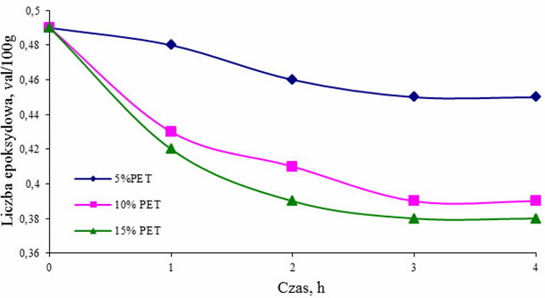
Rys. 4. Zależność wartości liczby epoksydowej od czasu wygrzewania w temp. 85 ± 1°C dla kompozycji EP-PET
Fig. 4. The dependence the epoxy number of the soak time at 85 ± 1°C for the composition EP-PET

Analiza wyników (przykład wzorów)
Wzory matematyczne należy pisać, używając czcionki Times New Roman 11 pkt, wysokość indeksów i potęg 7 pkt. Wzory powinny zostać umieszczone
z lewej strony, z wcięciem 0,75 cm. Numery wzorów należy zapisywać w nawiasach okrągłych, wyrównując do prawego marginesu.
Wzory powinny być opatrzone objaśnieniem (przykład pod wzorem (4)) występujących w nich elementów. Wzory, do których są odniesienia w tekście, należy numerować kolejno w ramach artykułu. Dłuższe wzory można dzielić na znakach relacji lub działania – znak, na którym się przenosi wzór, należy pozostawić na końcu pierwszego wiersza. Pomiędzy częścią tekstową artykułu oraz pomiędzy wzorami – odstęp 8 pkt.
Dalej zamieszczono przykładowe wzory. Wzory (1)-(2) przedstawiono
w sposób klasyczny, natomiast do wzorów (3)-(4) zastosowano tabelę, co ułatwia zachowanie wymaganego formatu.
W obliczeniach posłużono się wzorami zaproponowanymi w pracy [14]:
  - dla procedury 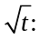
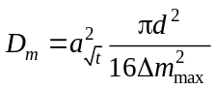 (1)
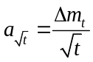 (2)
  - dla procedury logarytmicznej:
 | 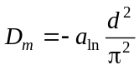 | (3)
 | 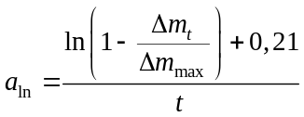 | (4)
gdzie: D_{m} – współczynnik dyfuzji wilgoci [m²/h],
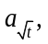 a_{ln} – współczynniki kierunkowe [g/h^{0,5}], [1/h],
d – grubość próbki [m],
Δm_{t} – zmiana masy po czasie t [g],
Δm_{max} – całkowita zmiana masy [g],
t – czas [h].

Wnioski (inne uwagi)
Parzysta liczba stron artykułu, maksymalna objętość –
12 stron, możliwe niewielkie przekroczenie po uzgodnieniu z Redakcją czasopisma JCEEA.
W artykule można stosować wyliczenia – elementy wyliczeń należy oznaczać w całym artykule w sposób jednolity, np. za pomocą cyfr arabskich lub małych liter, z kropką/nawiasem/ukośnikiem. Należy stosować ogólnie przyjęte skróty, ale zdanie nie może się zaczynać od skrótu. Należy stosować wyłącznie legalne jednostki miar.
Nie należy pozostawiać na końcu wiersza inicjału imienia, spójników, cyfr arabskich i rzymskich (tzw. „sieroty”).
Każdy cytat musi być opatrzony informacją bibliograficzną (w formie przypisu na dole strony lub odwołania do spisu literatury). Przypisy należy zapisywać odnośnikami liczbowymi, przyjmując ciągłą numerację w całym arty-
kule.
Poniżej pokazano przykład wypunktowanej listy literatury. Powołania na literaturę należy zapisywać w tekście w nawiasie kwadratowym. Spis cytowanej literatury (pismo podrzędne 10 pkt, interlinia pojedyncza, odstęp po 2 pkt) umieszcza się za treścią artykułu, jako listę wypunktowaną w kolejności cytowań (lub wyjątkowo alfabetycznie). Opis bibliograficzny poszczególnych pozycji należy zakończyć kropką. Jeśli odwołanie dotyczy stron internetowych, należy podać datę dostępu. Adresy stron www nie powinny być podkreślone.

Literatura
- Czarnecki L., Broniewski T., Henning O.: Chemia w budownictwie, Wydawnictwo Arkady, Warszawa 1994.
- Pietrucha K.: Analiza czasu odnowy i naprawy podsystemu dystrybucji wody dla miasta Rzeszowa, Instal, nr 10, 2008, s. 113-115.
- Prolongo S.G., Del Rosario G., Urena A.: Comparative study on the adhesive properties of different epoxy resins, International Journal of Adhesion and Adhesives, vol. 26, 2006, pp. 125-132.
- http://www.mae.com.pl/odnawialne-zrodla-energii-energia-sloneczna.html (dostęp: 12.05.2014 r.).
- Lichołai L., Dębska B.: The multidimensional response function exemplified by epoxy mortars: Looking for the global extreme, Archives of Civil and Mechanical Engineering, vol. 14, no. 3, 2014, pp. 466-475.
RESEARCH INTO THE USE OF MODIFIED EPOXY RESINS AS THE MAIN COMPONENT OF ADHESIVES IN BUILDING INDUSTRY (TYTUŁ PRACY W JĘZYKU ANGIELSKIM)
Summary
The unique properties of epoxy resins allow rating these polymers among the best gluing materials. Their superiority results, among other things, from their perfect adhesion to surfaces to be glued and their good chemical resistance. Their use is made easier by the possibility of carrying out the curing process only by applying pressure ensuring tight fitting of the glued surfaces. An epoxy joint can sometimes replace such joining methods as riveting or welding etc.
Streszczenie w języku angielskim powinno mieć 200-250 słów, czcionka Times New Roman 9 pkt, wcięcie pierwszego wiersza 0,75 cm, interlinia pojedyncza, 1-3 akapity. Streszczenie poprzedza tytuł artykułu w języku angielskim (wersaliki 11 pkt, pismo grube, interlinia pojedyncza)
i nagłówek Summary (jw. – 9 pkt, pismo grube, znaki rozstrzelone co 2 pkt). Gdy artykuł jest
w języku angielskim, na początku należy umieścić streszczenie w języku angielskim, a na końcu
w języku polskim. Po streszczeniu: keywords i informacje redakcyjne (których nie należy
usuwać!).

Keywords: PET waste, mechanical properties, weld flexibility, epoxy adhesives (małe litery
9 pkt), proszę przetłumaczyć słowa kluczowe podane na pierwszej stronie artykułu

DOI:10.7862/xy.0000.000 (uzupełnia redakcja), czcionka 9 pkt

Przesłano do redakcji: 24.11.2014 r. (uzupełnia/-ją autor/-rzy)
Przyjęto do druku: XX.YY.2016 r. (uzupełnia redakcja)

Legenda:
– uzupełnia redakcja
– początek przykładu
– dane techniczne
– zalecenia i wskazówki

Autor do korespondencji/corresponding author: Bernardeta Dębska, Politechnika Rzeszowska, Zakład Budownictwa Ogólnego, ul. Poznańska 2, 35-959 Rzeszów; tel. 178651323; bdebska@prz.edu.pl. http://orcid.org/0000-0002-1825-0097
Lech Lichołai, Politechnika Rzeszowska, Zakład Budownictwa Ogólnego, ul. Poznańska 2, 35-959 Rzeszów; tel. 178651327; Lech.Licholai@prz.edu.pl.

